生活を豊かにする楽しい活動
＝仲間と共に楽しむ活動

新たな出会いで、第二の人生を楽しく！
仲間づくり

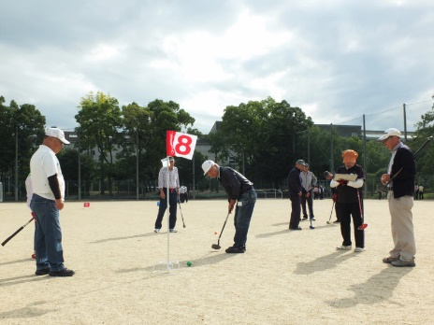
新たな出会いで、第二の人生が楽しくなります！とくに地域・身近に支え合える仲間は年齢とともに大切な存在となります。仲間の存在により、楽しく安心した生活を過ごすことができます。

学んで動いて元気がイチバン！
健康づくり・介護予防活動

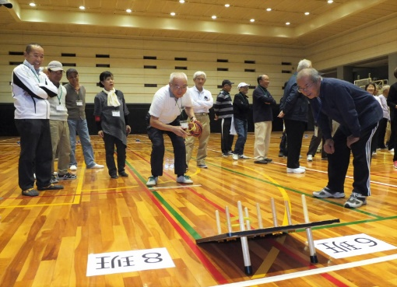
体操や運動などの健康づくりや介護予防活動を行っています。また、「健康ウォーキング」や室内でもできるニュースポーツなど高齢者が気軽に参加できるスポーツへの取り組みも活発に行っており、体を動かすことでストレス解消にもなっています。

新たな挑戦、次なる目標
趣味・文化・レクリエーション

コーラス、ダンス、カラオケ、絵画、手芸、カメラ、パソコン、健康マージャン、旅行などの楽しい趣味・サークル活動も充実し、いきがいづくりにつながっています。
また作品展や発表会など多くの人が気軽に参加できる活動は、高齢者同士の交流の場にもなっています。

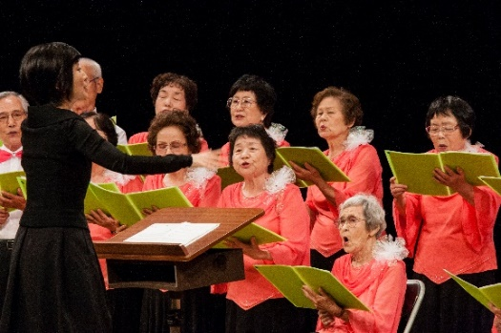

地域を豊かにする社会活動
＝身近な人・地域のための活動

みんなが楽しく集える場所
サロン活動

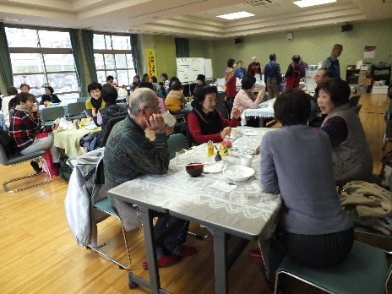
地域にお住まいの住民が気軽に集える場所をつくり、「仲間づくり」・「出会いの場づくり」・「健康づくり」をするための活動です。
閉じこもり予防や安否確認ができ、情報共有の場にもなっています。

やれることはみんなで支え合って
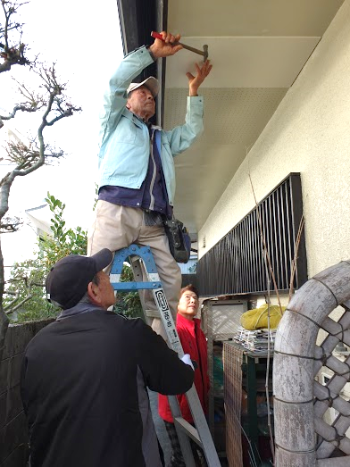
支え合い活動

【声をかけあい見守り孤立を防ぐ】
ひとり暮らしや高齢者世帯、家に閉じこもりがちな人への声かけや情報提供を通じて孤立を防ぎます。

【やれることで支え合う】
高齢者の暮らしの困りごと（ゴミ出し・電球の交換・大工作業・庭木の剪定・買い物支援など）は、地域の高齢者同士で、できることから支え合っています。地域によっては、シニアクラブの会員以外の高齢者も対象にしているところもあります。

美しい地域を次代に残す
環境美化・リサイクル・生産活動

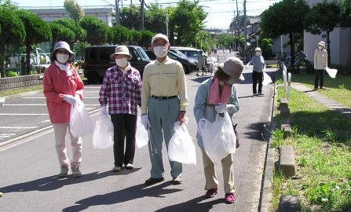
清掃奉仕や花づくりなどの美化活動は、近年リサイクル活動とともに次代に良い環境を残す活動に発展しています。また高齢者の技能や力を発揮する場として、様々な生産活動も行われています。

健やかな関係を育む
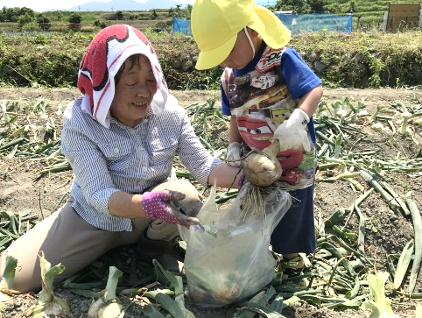
世代間交流

子どもたちとの交流は、お互いを理解するよい機会になっています。語り継がれてきた暮らしの知恵や地域の歴史を伝えることは、高齢者だからできる活動です。

地域の安心にひと役
子ども見守り活動・高齢消費者被害防止活動

地域の関係機関や団体と共に登下校の見守り、地域のパトロール、子どもたちを事件や事故から守る活動が各地で展開されています。

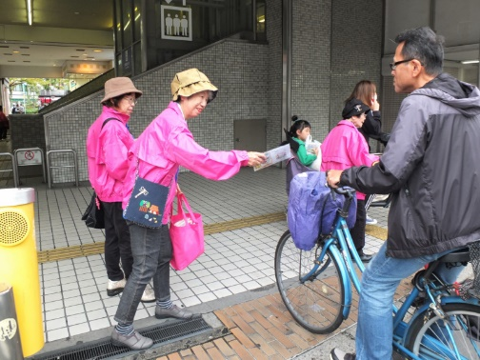

高齢者が特殊詐欺の被害者にならないように「見守りサポーター」の養成や街頭キャンペーンなどの啓発活動に取り組んでいます。

✂ キリトリ線 ✂
✄ キリトリ線 ✄

入 会 申 込 書

シニアクラブに加入したいので、申込みます。

お 名 前：

ご 住 所：

電話番号：

生年月日： 昭和 年 月 日

★シニアクラブに加入して活動したいこと（ご自由にご記入下さい）

（お近くのシニアクラブの方にお渡しください。）

